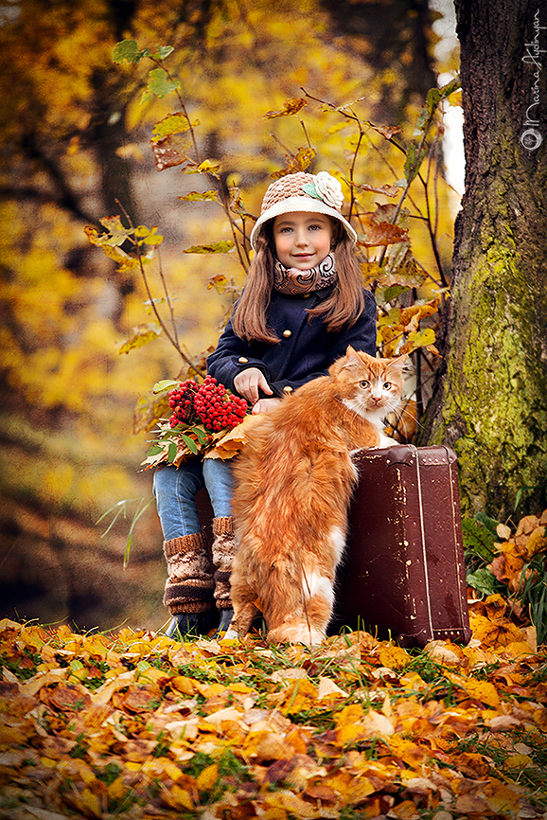«Домашние и дикие животные» – тема, с которой дошкольник достаточно хорошо знаком. Он может назвать домашних и диких животных, описать их, обозначить пользу, которую приносит то или иное домашнее животное.

**Правила поведения с домашними животными**

Общение с домашними животными воспитывает в ребенке добрые чувства. Но, несмотря на то, что обычно кошки, собаки дружелюбны и послушны, весело играют с детьми, необходимо помнить и внушить ребенку, что следует быть осторожными с домашними животными, не раздражать их, опасаться агрессивных действий с их стороны, и главное – заботиться и ухаживать за ними.

Ребенок узнает о диких животных из рассказов взрослых, сказок, рассказов, кинофильмов, экскурсий в зоопарк. Но не исключены случаи неожиданной встречи с диким животным, например в лесу. Поэтому, знакомя дошкольника с животным миром, необходимо рассказывать о повадках диких животных и мерах предосторожности, которые нужно соблюдать при встрече с ними.

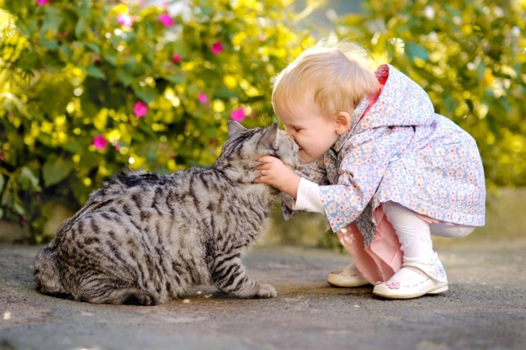

О чем рассказать ребенку

У многих людей дома живут животные. Человек, который заводит у себя дома животное, очень любит его, знает, как с ним надо обращаться и чем кормить. Если собака, кошка или другое животное заболело, его везут на лечение в ветеринарную клинику.

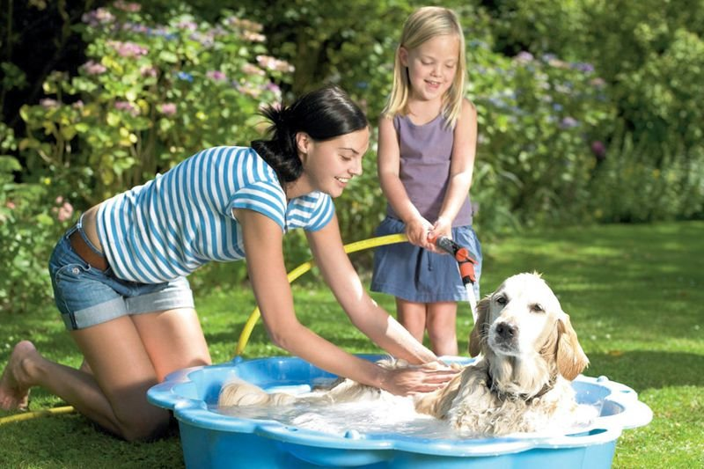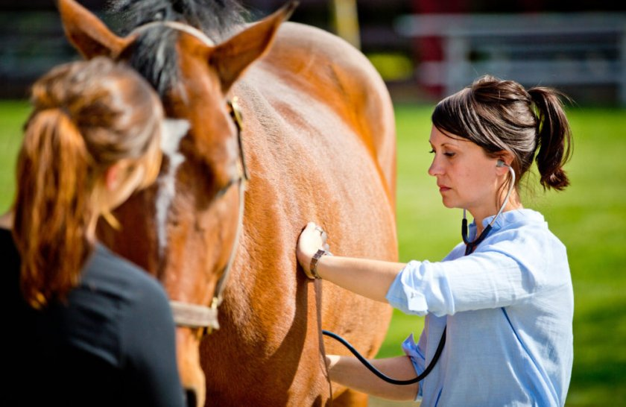Как ты думаешь, можно ли брать на руки, гладить чужих или бездомных животных? Конечно, нельзя. Животные могут быть агрессивны или больны. Бездомных животных можно и нужно кормить, но гладить и играть с ними опасно. Нельзя дразнить и мучить животных! Запомни: все животные агрессивны во время еды или когда рядом с ними находятся их детеныши.

Правила безопасного общения с собаками:

• Никогда не показывай собаке, что ты ее боишься.

• Не убегай от собаки: она может принять тебя за дичь и начать охотиться.

• Не замахивайся палкой на собаку – это ее не испугает, а разозлит.

• Не трогай собаку, когда она ест или спит.

• Не трогай щенков.

• Не отбирай предмет, с которым играет собака.

• Если тебя укусила собака, нужно немедленно сообщить родителям и обратиться к врачу.

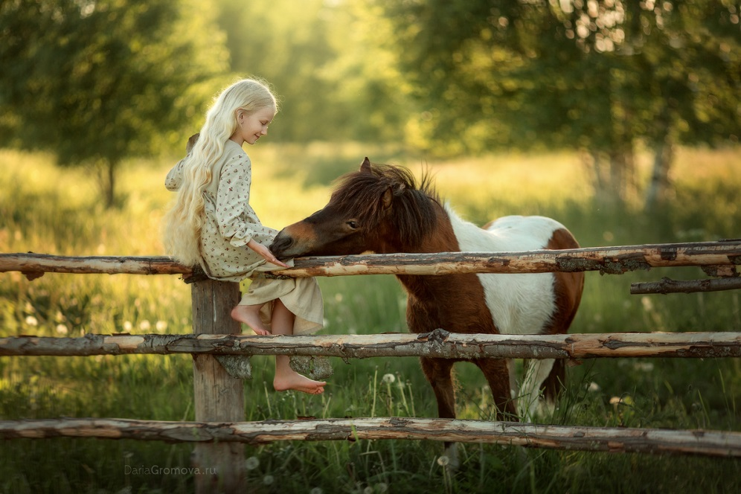Правила безопасного поведения при встрече с домашними животными:

• Не подходи близко к чужим коровам, быкам, козам и другим животным.

• Не дразни животных.

• Рядом с лошадью веди себя спокойно: шум, крик, беготня беспокоят лошадей.

• Обходить лошадь можно только спереди.

• Не подходи к лошади сзади: испугавшись, она может ударить задними ногами.

• Не пытайся погладить или угостить чем-нибудь лошадь через решетку: лошадь может сломать тебе руку или даже откусить палец.

• Домашние животные никому не причиняют намеренного вреда, они нападают на человека от испуга, защищаясь от его неправильного поведения или агрессивных действий по отношению к ним.

• После общения с животными обязательно мой руки с мылом.

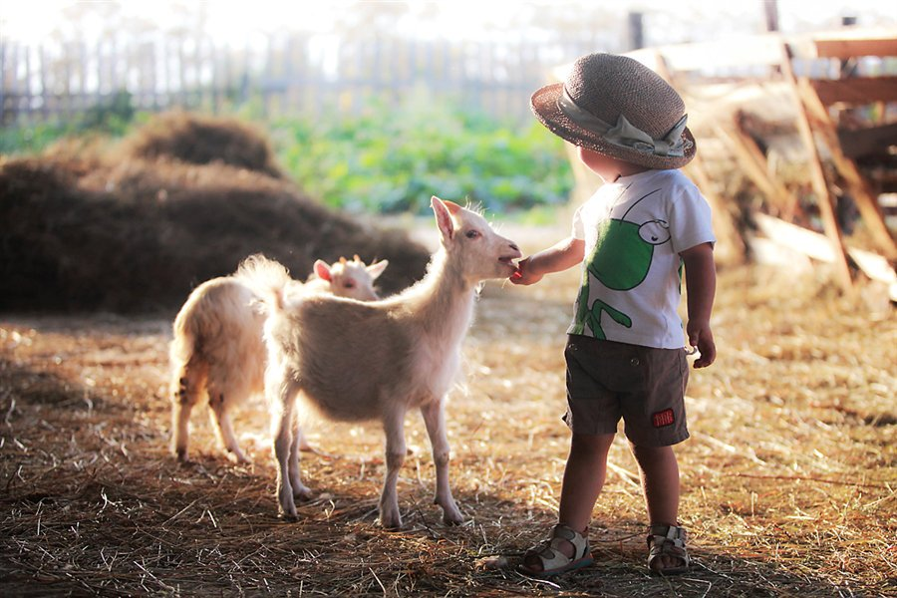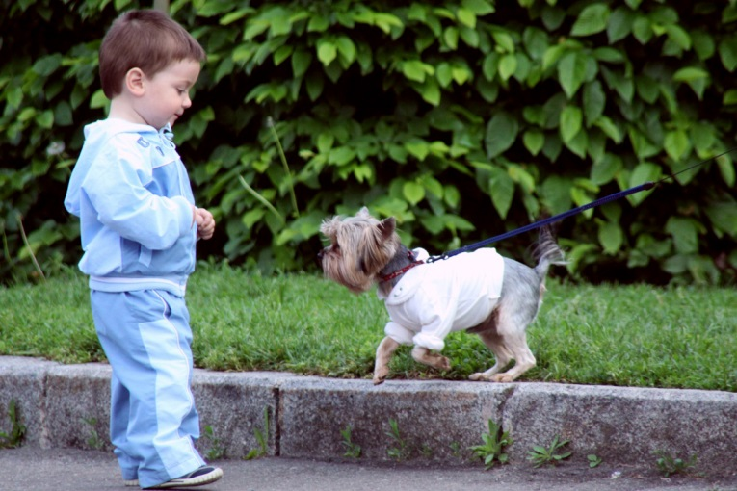

<https://avatars.mds.yandex.net/get-pdb/805160/84d79f97-b7c9-47bb-b30a-b0bfef4e6683/orig> <https://avatars.mds.yandex.net/get-pdb/251121/68a5bc5f-8b1e-4055-9066-efc595d706a1/orig> <http://golovinskievesti.ru/wp-content/uploads/2017/10/CtYnssqWgAAmYAF.jpg> <https://mlife.by/upload/medialibrary/cdc/cdcb7134c2d8809899f8bf4d310d4bfc.jpg> <http://bilinushka86.ru/novosti/novostiii/vip/pravila_povedenijz_detey_s_neznakomimi_sobakami.jpg> <https://fermer.blog/media/res/4/6/7/0/2/46702.pm7bic.840.jpg> <https://avatars.mds.yandex.net/get-pdb/1004346/02c6df36-ea36-43e6-b42a-68c07fad5988/s1200?webp=false>